
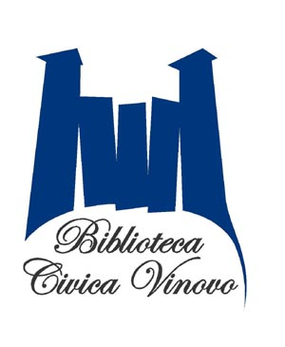

COMUNE DI VINOVO
(TO)
Assessorato alla Cultura

SCOPRIAMO INSIEME L’ARPA


ILLUSTRAZIONI DI GIORGIO DEL MASTRO © 2002 BY MUSICA PRACTICA, TORINO (ITALY)

Un divertente viaggio nei segreti dell’arpa, strumento affascinante per tutte le età, insieme all’arpista Petrila Marciana

LUNEDì 28 MAGGIO 2007

dalle ore 15 alle ore 17,15,
presso la Biblioteca Comunale
per bambini dai tre ai dieci anni

MARTEDì 29 MAGGIO

dalle ore 16, 30 alle ore 18, 30,
presso la Biblioteca Comunale
per ragazzi dagli undici anni in su

Petrila Marciana, arpista rumena, è diplomata al Conservatorio e laureata all’Accademia d’Arte “George Enescu” a Iasi, Romania. Svolge attività concertistiche a livello internazionale sia come solista che come prima arpa in orchestre sinfoniche e operistiche.
Attualmente è insegnante d’arpa presso l’istituto Maria Immacolata di Pinerolo, e frequenta un corso di specializzazione in didattica infantile (metodo Suzuki per arpa) con la formatrice internazionale Gabriella Bosio, docente al Conservatorio “G. Verdi” di Torino.

Ingresso libero, con gradita la prenotazione.

Per info e prenotazioni:
Biblioteca Comunale -Castello “Della Rovere”
Via S. Bartolomeo, 40 VINOVO (TO)
Tel. 011 9931006
Email: biblio@abaconet.it

